Opis przedmiotu zamówienia

Przedmiotem zamówienia jest wykonanie i dostawa materiałów drukowanych z umieszczonymi logotypami Radia Lublin S.A. i Radia Freee
Wszystkie zamawiane produkty będą stanowić materiały identyfikacyjne Radia Lublin S.A. i Radia Freee. Z uwagi na powyższe Zamawiającemu zależy na otrzymaniu produktów o najwyższej jakości, mogących identyfikować i budować pozytywny wizerunek firmy.

Zadanie 1.TORBA PAPIEROWA VIP /EKSKLUZYWNA z logo Radia Lublin
L.p. | Cecha | Wymagane parametry
1. | Opis | Torba biała kreda z nadrukiem, laminat mat, uchwyt niebieski-sznurek syntetyczny; górna zakładka oraz dno torby wzmocnione tekturką introligatorską
2. | Rozmiar | 30 x 10 x 35
3. | Kolor | Niebieski, wg zatwierdzonego wzoru
4. | Znakowanie | Nadruk w miejscu ustalonym z Zamawiającym. Technologia nadruku koloru odpowiednia do materiału, na jakim wykonywane jest znakowanie logotypu  Uwaga: nadrukowane logotypy oraz elementy muszą być czytelne, wyraźne i trwałe
5. | Projekt | Przygotowanie wizualizacji i projektu do akceptacji Zamawiającego po stronie Wykonawcy
6. | Transport | Do Polskiego Radia Lublin, ul. Obrońców Pokoju 2 w Lublinie; koszt transportu i rozładunku o stronie Wykonawcy
7. | Pakowanie | Torby zapakowane w zbiorcze kartony z etykietą zawierającą opis, tj. nazwę produktu oraz ilość w kartonie
8. | Ilość | 500 szt.
9. | Poglądowe zdjęcie produktu | 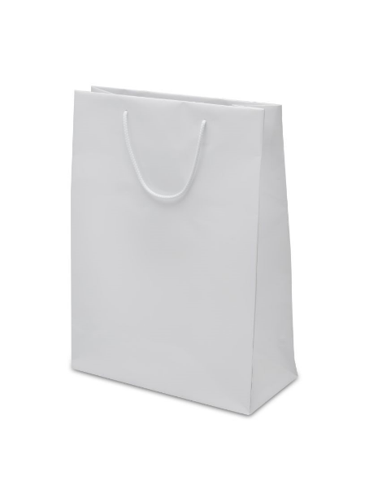
10. | Logotyp | 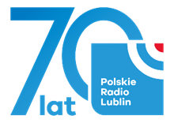

Zadanie 2. TORBA PAPIEROWA BIAŁA A4 z logo Radia Lublin
L.p. | Cecha | Wymagane parametry
1. | Opis | Torba wykonana z papieru białego o wyższej gramaturze -100 g/m2; uchwyty zrobione ze skręcanego sznurka papierowego
2. | Rozmiar | 24 x 10 x 32
3. | Kolor | Biały
4. | Znakowanie | Nadruk w miejscu ustalonym z Zamawiającym. Technologia nadruku koloru odpowiednia do materiału, na jakim wykonywane jest znakowanie logotypu  Uwaga: nadrukowane logotypy oraz elementy muszą być czytelne, wyraźne i trwałe
5. | Projekt | Przygotowanie wizualizacji i projektu do akceptacji Zamawiającego po stronie Wykonawcy
6. | Transport | Do Polskiego Radia Lublin, ul. Obrońców Pokoju 2 w Lublinie; koszt transportu i rozładunku o stronie Wykonawcy
7. | Pakowanie | Torby zapakowane w zbiorcze kartony z etykietą zawierającą opis, tj. nazwę produktu oraz ilość w kartonie
8. | Ilość | 500 szt
9. | Poglądowe zdjęcie produktu | 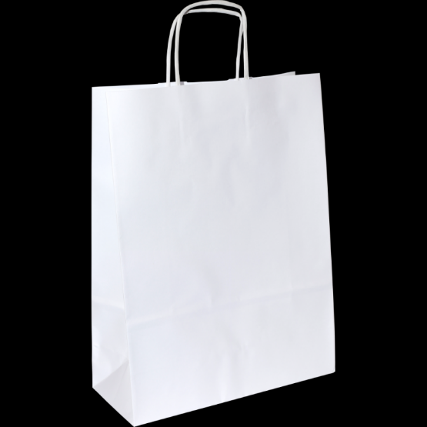
10. | Logotyp | 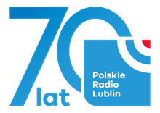

Zadanie 3. TORBA PAPIEROWA BIAŁA A5 z logo Radia Lublin
L.p. | Cecha | Wymagane parametry
1. | Opis | Torba wykonana z papieru białego o wyższej gramaturze -100 g/m2; uchwyty zrobione ze skręcanego sznurka papierowego
2. | Rozmiar | 18 x 8 x 22
3. | Kolor | Biały
4. | Znakowanie | Nadruk w miejscu ustalonym z Zamawiającym. Technologia nadruku koloru odpowiednia do materiału na jakim wykonywane jest znakowanie logotypu  Uwaga: nadrukowane logotypy oraz elementy muszą być czytelne, wyraźne i trwałe
5. | Projekt | Przygotowanie wizualizacji i projektu do akceptacji Zamawiającego po stronie Wykonawcy
6. | Transport | Do Polskiego Radia Lublin, ul. Obrońców Pokoju 2 w Lublinie; koszt transportu i rozładunku o stronie Wykonawcy
7. | Pakowanie | Torby zapakowane w zbiorcze kartony z etykietą zawierającą opis, tj. nazwę produktu oraz ilość w kartonie
8. | Ilość | 500 szt.
9. | Poglądowe zdjęcie produktu | 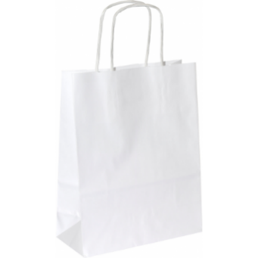
10. | Logotyp | 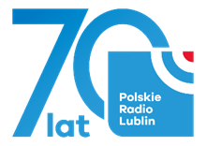

Zadanie 4. NOTES A5 z wyrywanymi kartkami z logo Radia Lublin
L.p. | Cecha | Wymagane parametry
1. | Opis | Notes z wyrywanymi kartkami w kratkę; zadruk jednostronny, ilość: 50 kartek; klejone po krótszym górnym boku; grubość kartki 80 g/m2; na plecach tekturka
2. | Rozmiar | 14,5 x 21
3. | Kolor | Kolor do ustalenia z Zamawiającym
4. | Znakowanie | Nadruk w miejscu ustalonym z Zamawiającym. Technologia nadruku koloru odpowiednia do materiału na jakim wykonywane jest znakowanie logotypu  Uwaga: nadrukowane logotypy oraz elementy muszą być czytelne, wyraźne i trwałe
5. | Projekt | Przygotowanie wizualizacji i projektu do akceptacji Zamawiającego po stronie Wykonawcy
6. | Transport | Do Polskiego Radia Lublin, ul. Obrońców Pokoju 2 w Lublinie; koszt transportu i rozładunku o stronie Wykonawcy
7. | Pakowanie | Notesy zapakowane w zbiorcze kartony z etykietą zawierającą opis, tj. nazwę produktu oraz ilość w kartonie
8. | Ilość | 500 szt.
9. | Poglądowe zdjęcie produktu | 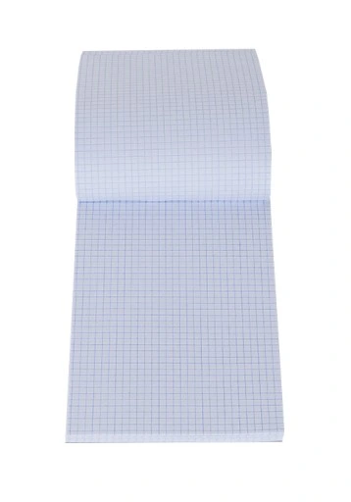
10. | Logotyp | 